第1章 计算机软硬件基础

1.1 考点导航
多媒体应用设计师考试大纲要求考生掌握计算机系统组成及各主要部件的性能和基本工作原理；掌握计算机软件程序设计语言的基础知识及一种通用的C程序设计语言。
计算机软硬件基础主要包括了以下几个方面的知识点：

1．计算机基础知识
- 计算机的发展
- 计算机的分类及特点
- 计算机在信息社会的应用

2．计算机硬件及系统组成
（1）计算机的基础组成原理
（2）中央处理器CPU
- 工作原理
- 主要性能指标
（3）内部和外部存储器
- 内部存储器分类及其功能
- 外部存储器分类及其功能
（4）输入/输出接口及其设备
- 常用输入/输出接口的类型及其性能
- 常用输入/输出设备及其用途

3．计算机软件基础知识
（1）计算机软件的分类及常用软件
（2）操作系统的原理及使用
（3）程序设计语言基础知识（C、Java或Visual Basic任何一种）
- C语言（基础语法及编程方法）
- 应用程序设计（多媒体及Web应用编程基础）

4．信息化基本知识
- 信息化基本概念
- 国民经济与社会信息化战略
- 保护
计算机软硬件基础部分在历年多媒体应用设计师考试上午卷中的分值变化如图1.1所示。2005年到2010年的分值分别为15分、17分、19分、19分和20分，平均分值为18分。该部分是多媒体应用设计从业人员应掌握的理论基础内容，在考试中占有稳定的比重，平均约占24%的比重。考生应结合自身情况，查漏补缺，夯实基础，稳扎稳打，确保攻克基础部分。
对软考的统计分析表明，每年软考考点重复考查率达到12%～16%。因此，对历年软考真题的研读有助于考生缩短对考试考点与内容的熟悉过程，有助于考生顺利通过多媒体应用设计师考试。
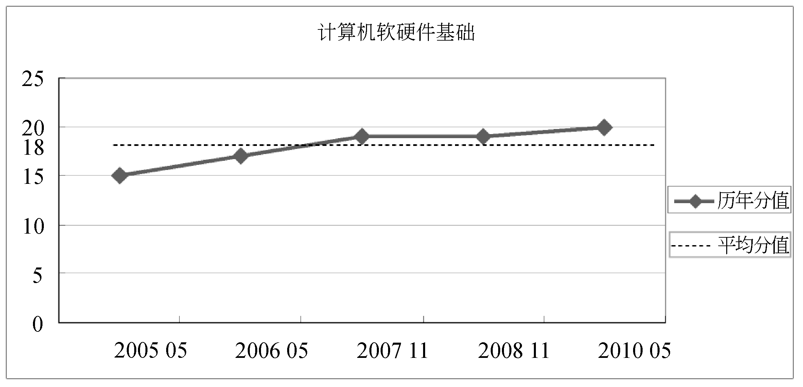
图1.1 计算机软硬件基础考点分值情况

1.2 历年真题解析

试题1（2005年5月试题1、2）
在计算机中，最适合进行数字加减运算的数字编码是 （1） ，最适合表示浮点数阶码的数字编码是 （2） 。
（1）A. 原码 B. 反码 C. 补码 D. 移码
（2）A. 原码 B. 反码 C. 补码 D. 移码

试题1分析
本题考查计算机基础中的原码、补码、移码等数值编码基础知识。
计算机中参加运算的数有正负之分，计算机中的数的正负号用二进制数表示。用二进制数表示符号的数称为机器码。常用的机器码有原码、补码、反码和移码等。
（1）原码表示法
用“0”表示正号，用“1”表示负号，有效值部分用二进制的绝对值表示。
真值零的原码有正零和负零两种形式。其中最高位是符号位。
采用原码表示法直观易懂，但它的缺点是加、减法运算复杂。为了解决矛盾，人们找到了补码表示法，使得机器总是做加法，减法运算可以变成加法运算。
（2）补码表示法
对于n位数来说，模数M的大小是：n位数全为1后并在最末位加1。如果某数有n位整数（包括1位符号位），则它的模数为2^{n}；如果是n位小数（包括1位符号位），则它的模数总是为2。
正数的补码与原码相同，负数的补码符号为“1”，数值部分求反加1。
零的补码是唯一的。
（3）反码表示法
正数的反码与原码相同，负数的反码符号为“1”，数值部分求反。
在反码表示中，正零和负零的反码不是唯一的。
（4）移码表示法
正数的移码：符号位为1，后面补足7位，数值不变。
负数的移码：符号位为0，后面是该数的补码。
移码常以整数形式用在计算机浮点数的阶码中。

试题1答案
（1）C （2）D

试题2（2005年5月试题3）
如果主存容量为16M字节，且按字节编址，表示该主存地址至少应需要 （3） 位。
（3）A. 16 B. 20 C. 24 D. 32

试题2分析
本题考查存储系统的基础知识。
存储器是计算机系统中的记忆设备，用来存放程序和数据。存储容量=存储单元个数× 存储字长。主存容量是指主存中存放二进制代码的总数。存储容量常用字节数（B）来表示，外存中为了表示更大的存储容量，采用GB、TB等单位。它们之间的关系可以表示为：
bit 8:1 Byte 1024:1 KB 1024:1 MB 1024:1 GB 1024:1 TB
位 字节
按字节编址（即寻找空间为16MB），16MB=2²⁰×2⁴=2²¹×8=2²⁴，故地址寄存器需要24位，数据寄存器需要8位。

试题2答案
（3）C

试题3（2005年5月试题4～6）
操作数所处的位置，可以决定指令的寻址方式。操作数包含在指令中，寻址方式 为 （4） ；操作数在寄存器中，寻址方式为 （5） ；操作数的地址在寄存器中，寻址方式为（6） 。
（4）A. 立即寻址 B. 直接寻址
C. 寄存器寻址 D. 寄存器间接寻址
（5）A. 立即寻址 B. 相对寻址
C. 寄存器寻址 D. 寄存器间接寻址
（6）A. 相对寻址 B. 直接寻址
C. 寄存器寻址 D. 寄存器间接寻址

试题3分析
本题考查指令系统的基础知识。
寻址方式是寻找指令地址和操作数有效地址的方式。操作数寻址有多种方式，常用的寻址方式有以下几种：
- 立即寻址：操作数在指令中。
- 直接寻址：操作数地址在指令中。
- 存储器间接寻址：操作数地址在内存中。
- 寄存器寻址：操作数在寄存器中。
- 寄存器间接寻址：操作数地址在寄存器中。
- 隐含寻址：操作数的地址隐含在指令的操作码中。
- 变址寻址：操作数地址为变址寄存器中的内容与位移量之和。
- 基址寻址：操作数地址为基址寄存器中的内容与位移量之和。
- 相对寻址：操作数地址为程序计数器中的内容与位移量之和。
- 复合型寻址方式：相对间接寻址、间接相对寻址、变址间接寻址、间接变址寻址、基址+变址寻址。

试题3答案
（4）A （5）C （6）D

试题4（2005年5月试题7）
三个可靠度 R 均为 0.8 的部件串联构成一个系统，如下图所示：

则该系统的可靠度为 （7） 。
（7）A. 0.240 B. 0.512 C. 0.800 D. 0.992

试题4分析
本题考查计算机系统的可靠性模型的基础知识。
计算机系统是一个复杂的系统，常见的系统可靠性数学模型有以下三种（Rn表示系统各个子系统的可靠性；λn表示系统各个子系统的失效率）。
（1）串联系统（如图1.2）
系统的可靠性：R=R1×R2×…×Rn
图1.2 串联系统可靠性模型
系统的失效率：λ=λ1+λ2+…+λn
（2）并联系统（如图1.3）
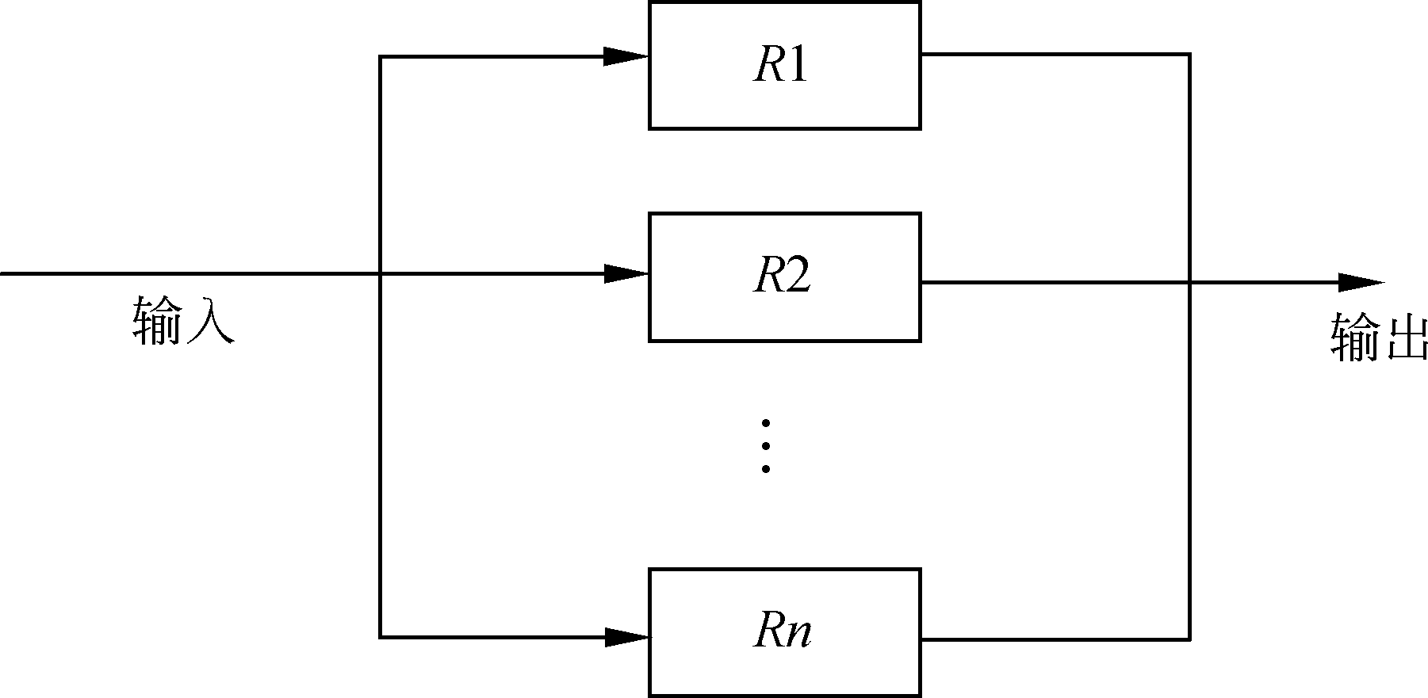
图1.3 并联系统可靠性模型
系统的可靠性：R=1–（1–R1）×（1–R2）×…×（1–Rn）
系统的失效率：
（3）模冗余系统（如图1.4）
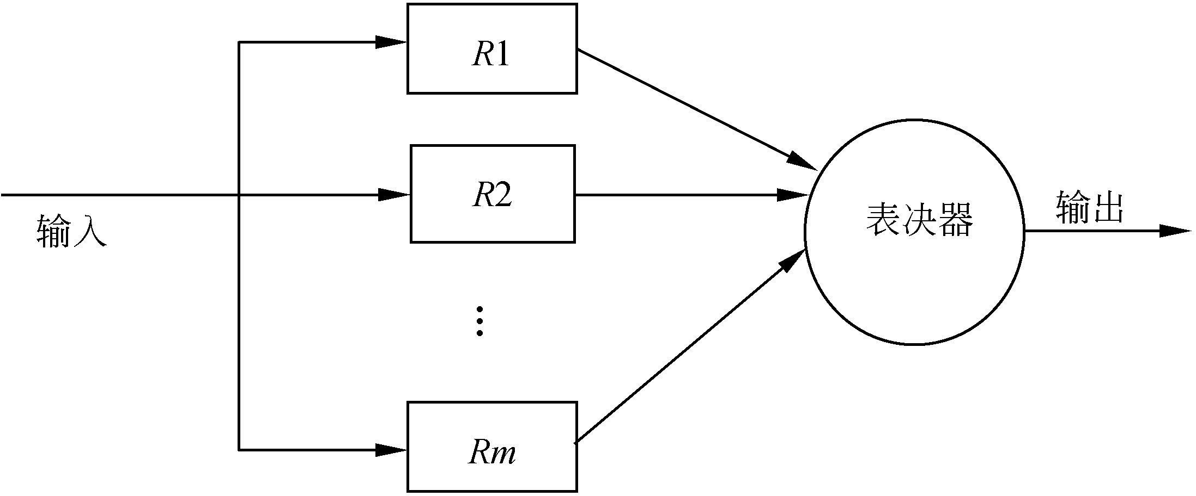
图1.4 模冗余系统可靠性模型
系统的可靠性：×

试题4答案
（7）B

试题5（2005年5月试题8）
在计算机系统中，构成虚拟存储器 （8） 。
（8）A. 只需要一定的硬件资源便可实现 B. 只需要一定的软件即可实现
C. 既需要软件也需要硬件方可实现 D. 既不需要软件也不需要硬件

试题5分析
本题考查存储系统的基础知识。
虚拟存储器由主存储器和联机工作的辅助存储器共同组成，这两个存储器在硬件和系统软件的共同管理下工作，对于应用程序员，可以把它们看做是一个单一的存储器。

试题5答案
（8）C

试题6（2005年5月试题15、16）
数据存储在磁盘上的排列方式会影响I/O服务的总时间。假设每磁道划分成10个物理块，每块存放1个逻辑记录。逻辑记录R1，R2，…，R10存放在同一个磁道上，记录的安排顺序如下表所示：

物理块 | 1 | 2 | 3 | 4 | 5 | 6 | 7 | 8 | 9 | 10
逻辑记录 | R1 | R2 | R3 | R4 | R5 | R6 | R7 | R8 | R9 | R10

假定磁盘的旋转速度为20ms/周，磁头当前处在R1的开始处。若系统顺序处理这些记录，使用单缓冲区，每个记录处理时间为4ms，则处理这10个记录的最长时间为（15） ；若对信息存储进行优化分布后，处理10个记录的最少时间为（16） 。
（15）A. 180ms B. 200ms C. 204ms D. 220ms
（16）A. 40ms B. 60ms C. 100ms D. 160ms

试题6分析
本题考查存储系统的基本应用。
根据题意，该磁道上记录的处理时间是10个记录处理时间的总和。处理逻辑记录使用的时间可以表示为：每个处理逻辑记录使用的时间=磁盘旋转的使用时间+逻辑记录的处理时间。处理R1记录的时间是6ms，在等待R1处理的4ms时间内，磁头已经处在R4的开始处；要处理R2，磁头要先旋转18ms，然后处理4ms，即处理R2记录的时间是22ms；以此类推，处理R2，R3，…，R10记录的时间均为22ms。所以处理这10个记录的最长时间是204ms。
对信息存储进行优化分布后，磁道上的分布安排顺序可以是表1.1所示的情况。这样就保证了系统顺序处理这些记录。处理10个记录的最少时间是60ms。
表1.1 优化后记录的安排顺序
物理块 | 1 | 8 | 5 | 2 | 9 | 6 | 3 | 10 | 7 | 4
逻辑记录 | R1 | R8 | R5 | R2 | R9 | R6 | R3 | R10 | R7 | R4

试题6答案
（15）C （16）B

试题7（2005年5月试题17）
页式存储系统的逻辑地址是由页号和页内地址两部分组成。假定页面的大小为4K，地址变换过程如下图所示，图中逻辑地址用十进制表示。
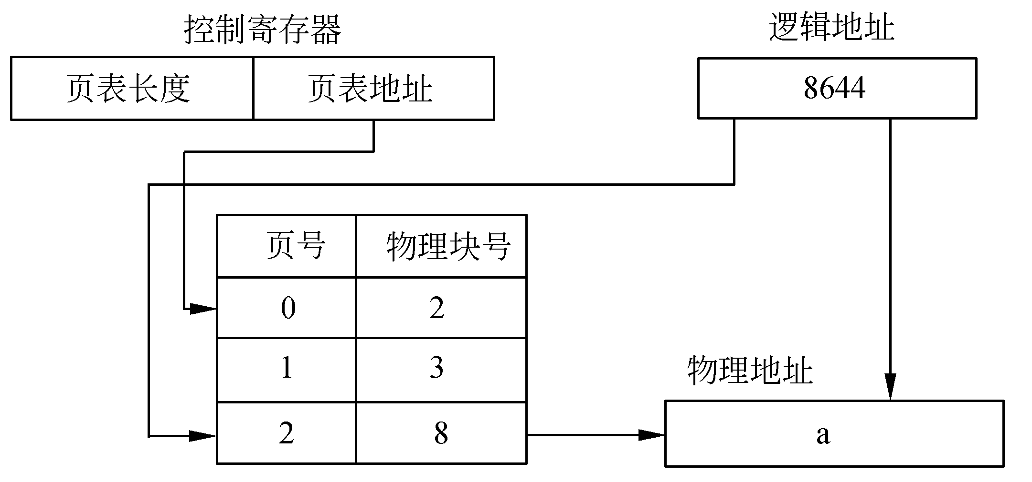

图中有效地址经过变换后，十进制物理地址a应为 （17） 。
（17）A. 33220 B. 8644 C. 4548 D. 2500

试题7分析
本题考查页式存储管理中的地址变换知识。
在页式存储管理中，把虚拟空间分成页，称为逻辑页；主存空间也分成同样大小的页，称为物理页。逻辑地址分为两个字段：高位字段为逻辑页号，低位字段为页内行字段；物理地址也分为两个字段：高位字段为物理页号，低位字段为页内行地址。
根据页表得物理块号8，有效地址除以页的大小，取整为页号，取余为452。因此物理地址a为4096×8+452=33 220。

试题7答案
（17）A

试题8（2005年5月试题57、58）
在系统验收测试中， （57） 是在一个模拟的环境下使用模拟数据运行系统； （58） 是在一个实际环境中使用真实数据运行系统。
（57）A. 确认测试 B. 审计测试 C. 验证测试 D. 模块测试
（58）A. 确认测试 B. 审计测试 C. 验证测试 D. 模块测试

试题8分析
本题考查软件工程的基础知识。
软件测试分为单元测试、集成测试（组装测试）、系统测试和确认测试（验收测试）四个部分。按国家标准GB8566—88《计算机软件开发规范》的规定，单元测试在实现阶段完成，它是根据详细设计阶段所给出的规格说明进行的。集成测试计划是在概要设计阶段制定的。确认测试计划是在需求分析阶段制定的。软件测试的各个阶段与软件开发阶段的对应关系呈“V”字形，如图1.5所示。
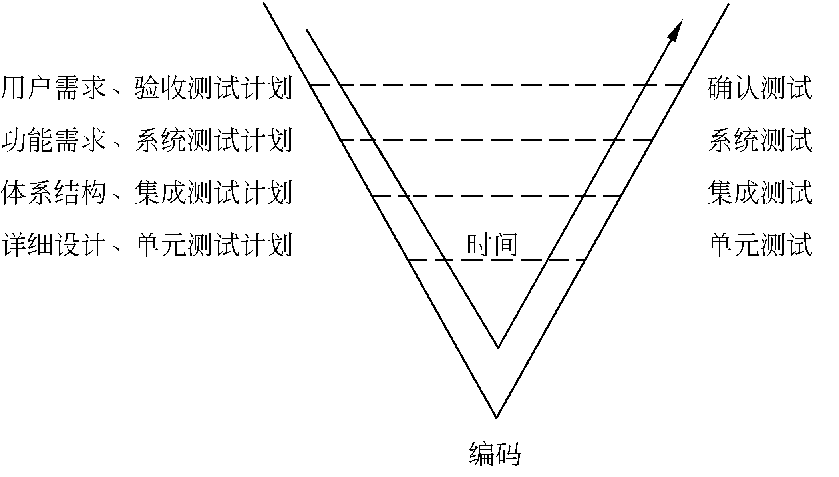
图1.5 软件测试各阶段与软件开发阶段的对应关系
验证测试和确认测试是容易混淆的两个概念。
验证是试图证明在软件生命周期的各个阶段，以及阶段间的逻辑协调性、完备性和正确性。验证测试是在系统验收测试中的一个模拟环境下使用模拟数据运行系统进行测试。
确认是通过一系列的活动和过程来证实在一个给定的外部环境中软件的逻辑正确性。它包括需求规格说明的确认和程序的确认。确认测试是在系统验收测试中的实际环境中使用真实数据运行系统。

试题8答案
（57）C （58）A

试题9（2005年5月试题59）
下列叙述中，与提高软件可移植性相关的是（59） 。
（59）A. 选择时间效率高的算法
（59）B. 尽量用高级语言编写系统中对效率要求不高的部分
（59）C. 选择空间效率高的算法
（59）D. 尽可能减少注释

试题9分析
本题考查软件质量属性的基本知识。
根据McCall软件质量模型（见图1.6）可知：选项A、C是与提高软件运行的效率有关的内容，选项D与题意不符。选项B是答案。
从另一角度看，软件可移植性是指与软件可从某一环境移植到另一环境的能力有关的一组属性。高级语言具有良好的可移植性，因此应尽量使用高级语言编写系统中对效率要求不高的部分。
图1.6 McCall软件质量模型

试题9答案
（59）B

试题10（2005年5月试题60）
采用瀑布模型进行系统开发的过程中，每个阶段都会产生不同的文档。以下关于产生这些文档的描述中，正确的是 （60） 。
（60）A. 外部设计评审报告在概要设计阶段产生
（60）B. 集成测试计划在程序设计阶段产生
（60）C. 系统计划和需求说明在详细设计阶段产生
（60）D. 在进行编码的同时，独立地设计单元测试计划

试题10分析
本题考查软件工程瀑布模型的基础知识。
瀑布模型是生命周期法中最常用的开发模型，它把软件开发流程分为可行性分析、需求分析、软件设计、编码实现、测试和维护6个阶段。
外部设计评审报告在软件测试阶段产生；集成测试计划、系统计划和需求分析说明在需求分析阶段产生；在进行编码的同时，可以独立地设计单元测试计划。

试题10答案
（60）D

试题11（2006年5月试题1）
两个同符号的数相加或异符号的数相减，所得结果的符号位SF和进位标志CF进行 （1）运算为1时，表示运算的结果产生溢出。
（1）A. 与 B. 或 C. 与非 D. 异或

试题11分析
本题考查符号数算术运算的溢出的基础知识。
两个正数相加，结果大于机器所能表示的最大正数，称为上溢；两个负数相加，结果小于机器所能表示的最小负数，称为下溢。可根据运算结果的符号位和进位标志判别两同号数求和或异号数求差时的溢出。溢出的逻辑表达式为：
即利用符号位和进位标志相异或，当异或结果为1时，表示发生溢出；当异或结果为0时，则表示没有溢出。

试题11答案
（1）D

试题12（2006年5月试题2）
若浮点数的阶码用移码表示，尾数用补码表示。两规格化浮点数相乘，最后对结果规格化时，右规时的右移位数最多为（2）位。
（2）A. 1 B. 2 C. 尾数位数 D. 尾数位数–1

试题12分析
本题考查浮点数的规格化知识。
一个数的浮点形式（设基数为2）可以表示为：N=M×2E，其中：M代表尾数，E代表阶码。浮点数的精度由尾数的尾数决定，数的表示范围由阶码的位数决定。
为了最大限度地使用计算机的精度，充分利用尾数的位数表示有效数据，浮点数采用规格化形式。规格化对尾数的限制是：。
所以，规格化浮点数的尾数的取值范围为：
，或
那么，将两个尾数相乘，积的取值范围为：
，或
浮点运算后，若结果的尾数的绝对值大于等于1时要右规，右规时尾数右移一位，阶码加1；若结果的尾数的绝对值小于1/2时要左规，左规时尾数左移一位，阶码减1。所以，本题中右规时的右移位数最多是1位。

试题12答案
（2）A

试题13（2006年5月试题3、4）
高速缓存Cache与主存间采用全相联地址映像方式，高速缓存的容量为4MB，分为4 块，每块1MB，主存容量为256MB。若主存读写时间为30ns，高速缓存的读写时间为3ns，平均读写时间为3.27ns，则该高速缓存的命中率为（3）％。若地址变换表如下所示，则主存地址为8888888H时，高速缓存地址为（4）H。
（3）A. 90 B. 95 C. 97 D. 99
（4）A. 488888 B. 388888 C. 288888 D. 188888
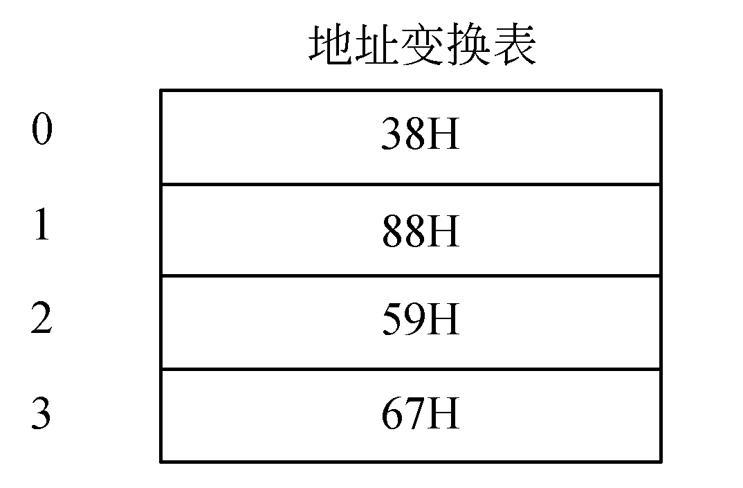

试题13分析
本题考查高速缓冲存储器地址映像与变换的内容。
高速缓冲存储器（Cache）简称高速缓存，它的功能是提高CPU数据输入输出的速率，突破所谓“冯·诺依曼瓶颈”。使用高速缓存改善系统性能的依据是程序的局部性原理。如果CPU需要访问的内容大多能在高速缓存中找到（称为访问命中，hit），则可以大大提高系统的性能。
高速缓存的存储系统的平均存取时间可以表示为t3=h×t1+(1–h)×t2 。其中Cache的存取时间为t1 、主存的存取时间为t2 及平均存取时间为t3已知后，可以求出Cache的命中率h为99%。
高速缓存与主存之间有多种地址映射方式。常见的有直接映射方式、全相联映射方式和组相联映射方式。全相联映射方式的基本单元分为两部分：地址部分和数据部分。数据部分用于存放数据，而地址部分则用于存放该数据的存储器地址。当进行映射时，相联存储器把CPU发出的存储器地址与高速缓存内所有的地址信息同时进行比较，以确定是否命中。
全相联映射方式的主存地址构成为：块内地址+区号+块号。高速缓存的地址构成为：块号+块内地址。
将主存地址8888888H从十六进制转换为二进制为1000100010001000100010001000B。
1000100010001000100010001000
块内地址 区号 块号

即块内地址为10001000100010001000B，相联存储器中区号为100010B，区内块号为00B，所以相联存储器中存储的是10001000B=88H。由相联存储器的地址变换表查出88H Cache块号为01B。最后根据Cache的地址构成，把Cache块号与块内地址连接起来后得到Cache的地址为0110001000100010001000B，转换为十六进制后即188888H。

试题13答案
（3）D （4）D

试题14（2006年5月试题5）
若某计算机系统是由500个元器件构成的串联系统，且每个元器件的失效率均为10^{–7}/h，在不考虑其他因素对可靠性的影响时，该计算机系统的平均故障间隔时间为 （5）小时。
（5）A. 2×10⁴ B. 5×10⁴ C. 2×10⁵ D. 5×10⁵

试题14分析
本题考查计算机系统的可靠性模型基础知识。
根据试题4的解析，该串联系统的计算机系统的总失效率为各元器件的失效率的和，即为500×10^{–7}/h=5×10^{–5}/h。
因为平均故障间隔时间（MTBF）与失效率（λ）的呈倒数关系，即。即可得出该计算机系统的平均故障间隔时间为2×10⁴h。

试题14答案
（5）A

试题15（2006年5月试题6）
某指令流水线由5段组成，各段所需要的时间如下图所示。
连续输入10条指令时的吞吐率为（6） 。
（6）A. 10/70Δt B. 10/49Δt C. 10/35Δt D. 10/30Δt

试题15分析
本题考查的是流水线技术的内容。

解法1：公式法
流水线的吞吐率（TP）是指在单位时间内流水线完成的任务数量或输出的结果数量。
- 若流水线各段执行时间相同，则吞吐率的计算公式为：，其中n是任务数，Tk是处理完成n个任务所用的时间。
- 若流水线各段执行的时间不相同，则吞吐率的计算公式为：
其中m是流水线的段数，Δt_{i}为第i段所需时间，n为任务数，Δt_{j}为该段流水线中瓶颈段的时间。将题中已知条件代入上式，求出吞吐率TP为10/35Δt。

解法2：图示法
可将流水线执行用时空图表示。横轴表示各段执行的时间，纵轴表示执行的各段指令。如图1.7所示，第1条指令在时空图中用“1”表示，执行后共使用8Δt；第2条指令在时空图中用“2”表示，执行后使用11Δt，由此可知，从第2条指令到第10条指令，每条指令执行使用的时间都比前一条多3Δt。因此，10条指令共使用的时间为8+3×9=35Δt。
最后将任务数与连续执行10条指令所用的时间相除得到吞吐率。
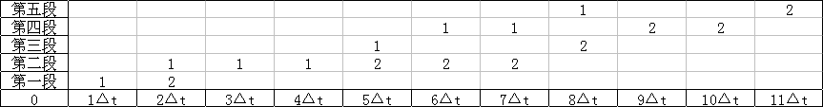
图1.7 流水线的时空图

试题15答案
（6）C

试题16（2006年5月试题12）
耦合度描述了（12） 。
（12）A. 模块内各种元素结合的程度 B. 模块内多个功能之间的接口
（12）C. 模块之间公共数据的数量 D. 模块之间相互关联的程度

试题16分析
本题考查软件模块化的基本概念。
软件设计中划分模块的一个准则是“高内聚低耦合”。
软件结构内模块的耦合度表现了模块之间互相关联的程度，分为6级。耦合度从低到高分别是：无直接耦合、数据耦合、标记耦合、控制耦合、公共耦合和内容耦合。
（1）非直接耦合：两个模块中的每一个都能独立工作而不需要另一个模块的存在。
（2）数据耦合：两个模块彼此通过参数交换数据，而交换的信息仅仅是数据。
（3）控制耦合：传递的信息中也有控制信息。
（4）公共耦合：两个或多个模块通过公共数据环境相互作用。
（5）内容耦合：两个模块之间有下列情况之一。
- 一个模块访问另一个模块的内部数据。
- 一个模块没有通过正常入口而转到另一个模块内部。
- 两个模块有一部分程序代码重叠。
- 一个模块有多个入口。

试题16答案
（12）D

试题17（2006年5月试题13）
内聚是一种指标，表示一个模块（13） 。
（13）A. 代码优化的程度 B. 代码功能的集中程度
（12）C. 完成任务的及时程度 D. 为了与其他模块连接所要完成的工作量

试题17分析
本题考查软件模块化的基本概念。
软件设计中划分模块的一个准则是“高内聚低耦合”。
模块的内聚性表现了模块内部各个子成分功能的集中程度，分为7级。内聚性从低到高分别是：偶然内聚、逻辑内聚、时间内聚、过程内聚、通信内聚、顺序内聚和功能内聚。
（1）偶然内聚：一个模块完成一组任务，这些任务彼此间即使有关系，也是松散的关系。
（2）逻辑内聚：一个模块完成的任务在逻辑上属于相同或相似的操作。
（3）时间内聚：一个模块包含的任务必须在同一段时间内执行。
（4）过程内聚：一个模块内的处理元素是相关的，而且必须以特定次序执行。
（5）通信内聚：一个模块中所有的元素都使用同一个输入数据，或产生同一个输出数据。
（6）顺序内聚：一个模块内的处理元素和同一个功能密切相关，而这些元素必须顺序执行。
（7）功能内聚：一个模块内所在处理元素属于一个整体，并完成一个单一的功能。

试题17答案
（13）B

试题18（2006年5月试题14）
在软件项目开发过程中，评估软件项目风险时，（14）与风险无关。
（14）A. 高级管理人员是否正式承诺支持该项目
（12）B. 开发人员和用户是否充分理解系统的需求
（12）C. 最终用户是否同意部署已开发的系统
（12）D. 开发需要的资金是否能按时到位

试题18分析
本题考查软件工程的风险管理基本知识。
风险是指可能对项目的成功带来威胁或损失的情况，而风险管理是在风险给项目带来损失之前，就指明、评估并对风险加以控制，使用工具和方法把项目风险限制在一个可接受的范围内。
从宏观上看，可将风险分为项目风险、技术风险和商业风险。
项目风险是指潜在的预算、进度、人员和组织、资源、用户和需求方面的问题，以及它们对软件项目的影响。项目复杂性、规模和结构的不确定也构成项目的风险因素。
技术风险是指潜在的设计、实现、接口、检验和维护方面的问题。规格说明的多义性、技术上的不确定性、技术陈旧、最新技术（不成熟）也是风险因素。
商业风险威胁到待开发软件的生存能力。商业风险主要有：开发的软件虽然很优秀，但不是市场真正所想要的（市场风险）；开发的软件不再符合公司的整个软件产品战略（策略风险）；开发了销售部门不清楚如何推销的软件；由于重点转移或人员变动而失去上级管理部门的支持（管理风险）；没有得到预算或人员的保证（预算风险）。
就目前情况来说，软件项目面临的最大的10种风险包括：
（1）受过技术培训的技术人员短缺；
（2）大量的用户需求被修改；

